Épreuve orale de contrôle en SVT spécialité
Sujet N° 16
Temps de préparation : 20 minutes
Durée de présentation orale : 20 minutes
Le candidat traitera les deux questions. Il est possible d’utiliser des feuilles de brouillon durant la préparation, mais la présentation se fera oralement.
L’examinateur posera des questions complémentaires durant les échanges.
La note sur 20 points prendra en compte pour moitié les connaissances et pour moitié le raisonnement à partir de l’exploitation des documents.

Question 1 :

Document 1 : Variations des concentrations plasmatiques en insuline et glucagon après un repas riche en glucides
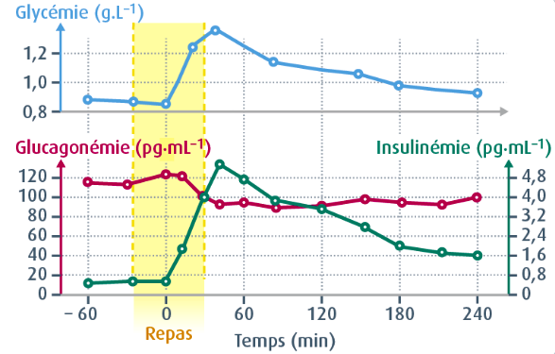

Document 2 : Effets du glucose sur la sécrétion d’insuline et de glucagon par des îlots de Langerhans isolés de rat
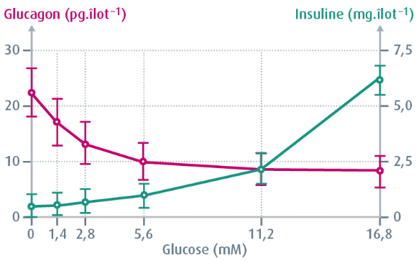
(Documents issus de Belin TS Spécialité)

Montrez que l’insuline et le glucagon concourent au maintien de la glycémie autour de 1 g.L⁻¹ et mettez en évidence le facteur qui commande leur libération.

Question 2 :

La phalène du bouleau, papillon nocturne, passe ses journées immobile sur des troncs d’arbres. Il en existe 2 variétés : sombre et claire. Le déterminisme de la couleur du papillon est lié à un seul gène pour lequel on connaît 2 allèles. L'allèle carbonaria C+ est dominant sur l'allèle typica c (récessif). La forme claire est peu visible pour ses prédateurs sur les troncs recouverts de lichens clairs et la forme sombre sur les troncs noircis de suie.
En Grande-Bretagne, la variété sombre n’était connue, jusqu’au milieu du XIX ^{e} siècle, que par quelques rares exemplaires, elle s’est beaucoup développée depuis cette époque.

Document 1 : Répartition géographique de la Phalène du bouleau et zones industrielles en Grande-Bretagne (D’après Ac-Dijon)

Document 2 : Evolution des fréquences alléliques chez la phalène du bouleau (D’après Ac-Dijon)
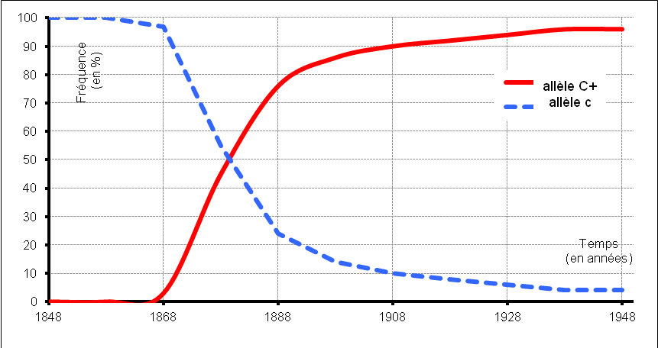

- Déterminez les combinaisons alléliques (génotypes) possibles pour chaque variété de papillons.
- Comment expliquez-vous l’évolution de la répartition des phénotypes et des fréquences alléliques chez ces papillons entre 1848 et 1948 ?

